Práctica 7.1: Instalación de un servidor LAMP
Instalaremos un servidor LAMP en la máquina ServidorLinuxXX usando los paquetes disponibles en los repositorios oficiales de Ubuntu. Posteriormente instalaremos la aplicación PHPMyAdmin desde los repositorios de Ubuntu.

1. Instalación
1.1. Inicia sesión con un usuario con privilegios de administrador en ServidorLinuxXX.
1.2. Ejecuta el siguiente comando, selecciona LAMP Server y acepta los cambios, Figura 1 (recuerda que el servidor web Apache ya se ha instalado en las prácticas anteriores).

sudo tasksel

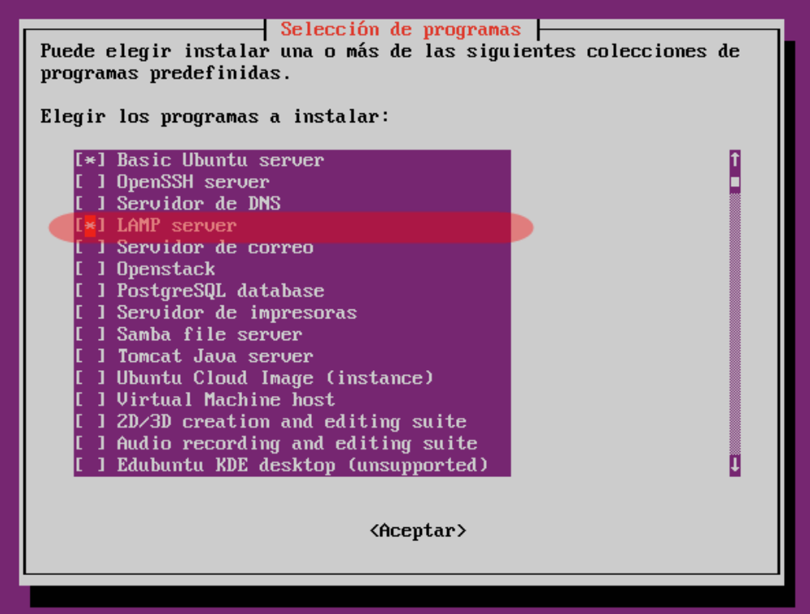

Figura 1: Instalación de un servidor LAMP

También es posible instalar los paquetes uno a uno en lugar de utilizar tasksel.
sudo apt-get install apache2
sudo apt-get install php5 libapache2-mod-php5
sudo apt-get install php5-cli
sudo apt-get install mysql-server
sudo apt-get install php5-mysql

1.3. Introduce la clave despliegue para el usuario root de Mysql, Figura 2 .
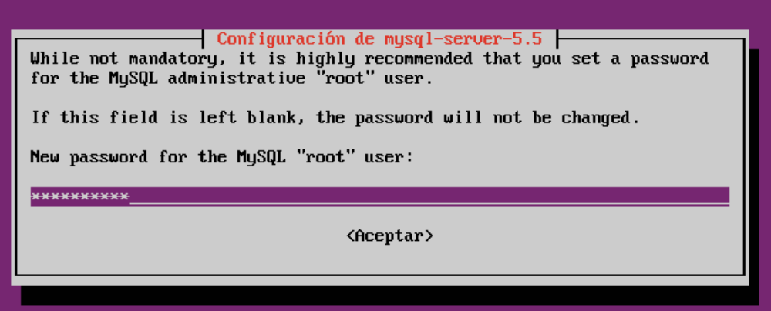
Figura 2: Clave del usuario root en MySQL

2. Apache
2.1. Accede al directorio /etc/apache2 y observa que se mantiene la configuración de Apache.
2.2. Desde Windows abre un navegador y accede a http://192.168.200.XX para verificar el funcionamiento de Apache (asegúrate de que está correctamente configurado y de que tiene el servidor virtual por defecto activado).

3. PHP
3.1. En el directorio /var/www/html crea el fichero test.php con el siguiente contenido, Figura 3.

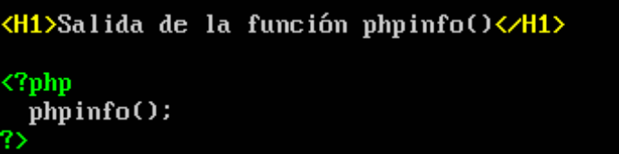
Figura 3: Fichero test.php

3.2. Desde Windows abre un navegador y accede a http://192.168.200.XX/test.php, Figura 4.

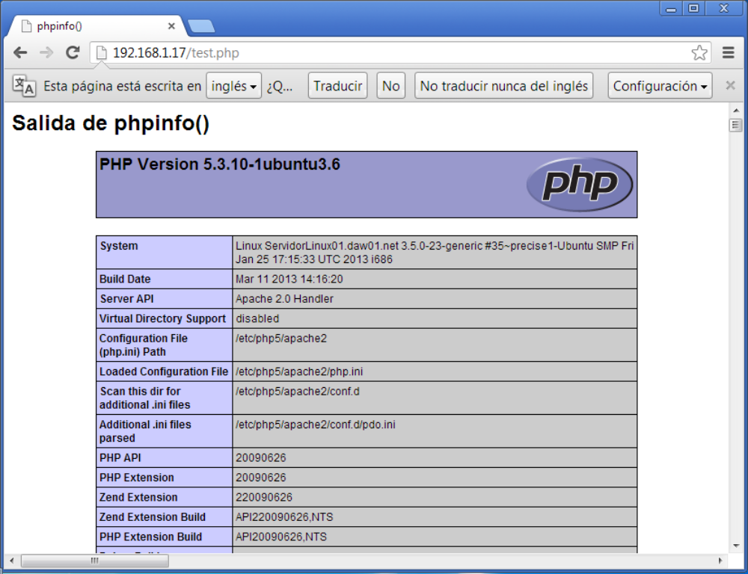
Figura 4: Prueba de PHP

4. MySQL
4.1. Comprueba que el servidor MySQL está escuchando peticiones en el puerto 3306/TCP.
netstat -ltn
4.2. Recuerda que durante el proceso de instalación definimos una contraseña para el usuario root.
4.3. Utiliza la consola de administración de MySQL para establecer una conexión como usuario root.
mysql -u root -p
4.4. Puedes consultar la tabla de usuarios con el siguiente comando.
mysql> select host, user from mysql.user;

Solo se puede acceder como usuario root desde el equipo local.

5. Aplicaciones. PHPMyAdmin
5.1. Es posible desplegar (instalar) la aplicación PHPMyAdmin desde los repositorios de Ubuntu.
5.2. Ejecuta el siguiente comando para instalarla.
sudo apt-get install phpmyadmin
5.3. Selecciona apache2 y acepta, Figura 5.
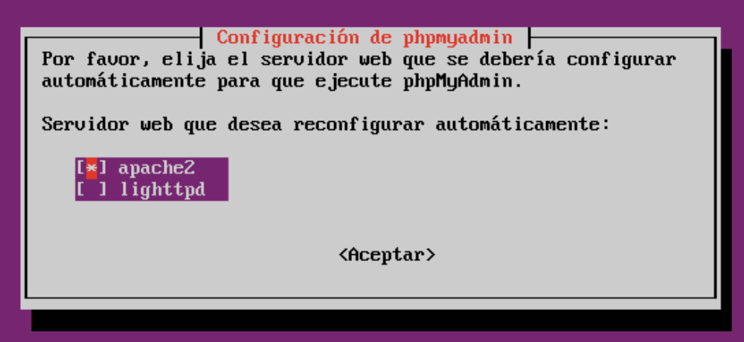
Figura 5: Configuración de PHPMyAdmin en Apache

5.4. Indica que quieres usar el asistente para crear y configurar la base de datos de PHPMyAdmin, Figura 6.

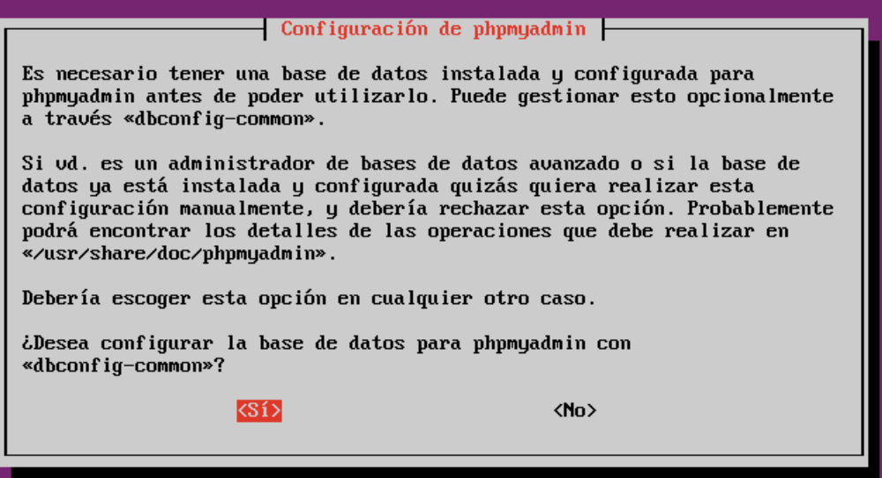
Figura 6: Configuración de la base de datos de PHPMyAdmin

5.5. Introduce la contraseña del usuario root en MySQL (pusimos despliegue), Figura 7.

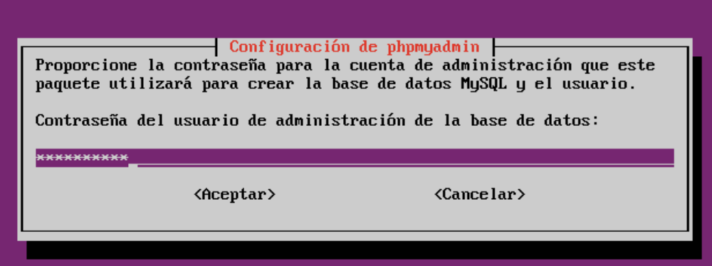
Figura 7: Contraseña del usuario root en MySQL
5.6. Introduce la contraseña del usuario phpmyadmin que se creará en MySQL (por ejemplo phpmyadmin), Figura 8.

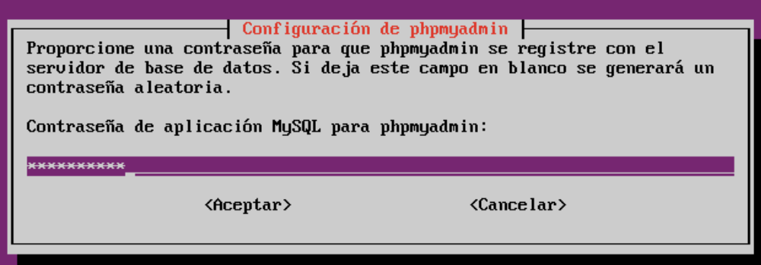
Figura 8: Contraseña del usuario phpmyadmin en MySQL

5.7. Consulta el contenido del directorio /etc/phpmyadmin/apache.conf, Figura 9, y observa su configuración.

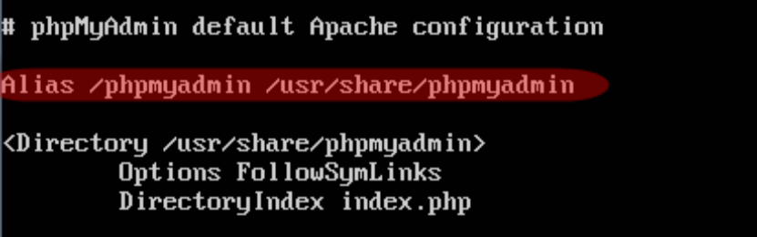
Figura 9: Fichero phpmyadmin.conf

5.8. Crea un enlace simbólico en /etc/apache2/conf-available hacia /etc/phpmyadmin/apache.conf.

sudo ln –s /etc/phpmyadmin/apache.conf /etc/apache2/conf-available

5.9. Habilita la nueva configuración con el comando a2enconf (creará un enlace simbólico de /etc/apache2/conf-enabled/apache.conf hacia /etc/apache2/conf-available/apache.conf)

sudo a2enconf apache.conf

5.10. Reinicia Apache para que se ejecuten todas las directivas de /etc/apache2/conf-enabled/apache.conf.

5.11. Desde Windows abre un navegador y accede a http://192.168.1.X7/phpmyadmin, Figura 10.

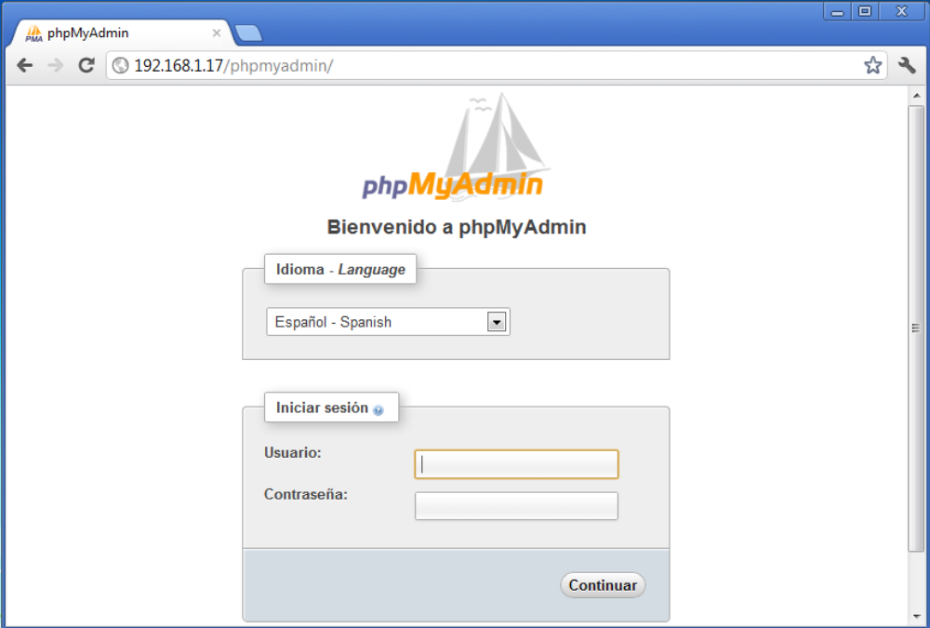
Figura 10: Conexión a phpmyadmim

